108年工藝培力地方創生計畫
「藍染縫染基礎班」
【招生簡章】

研習地點：苗栗工藝產業研發分館 染織育成中心(綜合工坊2F)
報名方式：即日起至2019年7月1（一）止（以郵戳日期為憑）
請郵寄至「36059苗栗縣苗栗市水源里水流娘8-2號」
苗栗工藝產業研發分館 張鈺昇 先生 收

中 華 民 國 108年6月1日
【招生簡章】
班 別 | 「藍染縫染基礎班」
指導單位 | 文化部
主辦單位 | 國立臺灣工藝研究發展中心
承辦單位 | 苗栗工藝產業研發分館
計畫宗旨 | 苗栗分館工藝工坊為提供工藝創作者之工作與交流並重的發展平臺，及透過循序漸進的教學推廣，給予對工藝有興趣者，從欣賞工藝、做工藝的過程中獲得愉悅美感，啟發工藝精神與價值之認同，建立工藝傳承倫理，推廣生活工藝之美，提昇公民美學素養，落實生活工藝運動之推展。
研習內容 | 本次研習主題：藍染縫染技法  縫紮技法透過一針一線，蘊含微妙技巧，更可創造出豐富多元的紋樣變化，透過對平針技法的練習，理解針法當中奧妙，才能隨心所欲創作自己的圖案結構，在單色系的藍染技術裡表現出多采多姿且豐富的層次。  苗栗分館在苗栗的藍染教學已經推廣了相當時間，本次課程希望除了傳承藍染技藝，學習縫染技法與天然藍染染色的價值探討外，希望透過學員對生活的觀察、關注自身，思考如何將藍染工藝運用在設計上，讓生活更有「藝」思。課程安排除強化設計觀念與專業製作工序，在學員了解藍染技藝後，融入個人設計思考，進而開發屬於自己的特色商品。
研習時間及費用 | 研習名稱 | 時間 | 人數 | 費用(每人)
研習時間及費用 | 藍染縫染  基礎班 | 7月7日（日）至9月8日(日)  課程共10天  (每日上課6小時，9:30-16:30，總時數為60小時) | 16人  8人開課 | 2,260元  學雜費1,260元+保證金1,000元(不含材料+染色費)
研習時間及費用 | - 詳細日期詳見課程表。P.6  - 獲錄取之學員需於規定期限內繳費以確認參訓(含學雜費、保證金），其餘相關費用（講師鐘點費、公用設備器具等）由本中心編列經費支應，開訓後如無正當理由請假、缺席，費用將不予退還。低收入學員於提供證明文件後得免除學雜費繳納。  - 依本中心工藝文創產業人才培育訓練、研習課程學雜費收費標準規定，每小時新臺幣21元計收，本課程60小時，學員需繳交學雜費新臺幣1,260元。  - 錄取將酌收保證金：新臺幣1,000元整。課程結束請假時數未逾總時數1/5(即12小時)者，於結訓時退還保證金。  - 學雜費1,260元+保證金1,000元，合計費用2,260元。正取學員報名後5日內繳費完畢即完成報名手續，逾期以棄權論，由備取者依序遞補。請詳「繳費方式」。  - 研習期間之材料費1,800元於上課時統一繳交給講師，染色費另計。
研習地點 | 苗栗工藝產業研發分館 染織育成中心(綜合工坊2F)
報名資格 | - 喜愛藍染工藝之一般民眾，有藍染、車縫基礎者佳。  備註：1.因課程內容與老師要求，課程期間內容緊湊，若有預先已安排活動需請假多日者，請勿報名占用名額。  2.為安全考量，懷孕及患有法定傳染病者請勿報名參加。  3.車縫能力：無經驗可，有裁縫車使用經驗或可獨立車縫者更佳。
報名方式 | - 現場報名：詳填報名資料後（附表二）至苗栗工藝產業研發分館，洽服務台辦理報名。居住外縣市不方便前來者，可委託他人報名（身份證件影本需事先黏貼於報名表上）。  - 郵寄報名：以郵戳為憑。  - 報名表各項資料填妥備齊後通知繳費 ; 缺件者則取消報名資格。  - 報名額滿後開放每班3個備取名額，若有正取逾期未繳費視同自願放棄，將依備取順序遞補。錄取名單在開課前公告於中心網站。  報名附件請以掛號郵寄並於信封上加註「藍染縫染基礎班」。  郵寄至：36059苗栗縣苗栗市水源里11鄰水流娘8-2號  苗栗工藝產業研發分館 張鈺昇先生 收 037-222-693#105  E_Mail：yschang@ntcri.gov.tw
截止日期 | 報名截止時間為2019年7月1日（一）止（逾期者恕不受理）。
錄取通知 | 書面資料齊全、符合本次課程條件者，由本分館承辦人電話通知，並在5日內繳費完畢，以完成報名程序，錄取名單依收件順序，額滿即提前結束報名，7/1報名截止後，正取名單(含後補)公告於國立臺灣工藝研究發展中心網站/最新公告。
繳費方式 | 學雜費1,260元+保證金1,000元，共2,260元  - 親自到苗栗工藝園區繳費。  - 請至銀行以臨櫃方式匯款(需另自付手續費 )：  本中心匯款帳號：銀行 中央銀行國庫局（ 0000022 ）  戶名：國立臺灣工藝研究發展中心  帳號： 24615002 128000  請於備註欄明：參加苗栗分館「藍染縫染基礎班」、姓名、聯絡電話。
檢附郵寄資料 | 【附件1】學員報名資料表(附2吋照片)  【附件2】個人資料使用同意書(需親筆簽名)  【附件3】研習保證書(需親筆簽名)  - 資料未齊者將不予報名，包括照片、身分證影本、親筆簽名。  - 以上附件皆列入資格審查標準。
注意事項 | - 研習所需基本材料、工具由本分館提供，惟公有工具、材料，不得攜離研習場域。  - 接獲通知錄取的學員，請於5天內轉帳或親自繳費以確認參訓，逾期視同放棄由備取者遞補。  - 為安全考量，患有法定傳染病者，請勿報名參加，經錄取後發現有違上述情況者，應自動辦理退訓，已收費用核日計算退還餘額，不得異議。  - 本次課程不含飲食、住宿、交通等個人需求，參訓學員需自行處理。  - 學員研習期間請勿任意請假以免影響研習進度；缺課（含請假）超過課程總時數20%(含)以上者，依本中心「工藝文創產業人才培育計畫作業要點」規定，應予退訓，保證金恕不退費。  - 課程進度若超過1天，不得以任何理由(含個人之任何因素）申請退費(學雜費+保證金)，7/7以前申請退訓者，僅退還保證金1,000元，學雜費沒入；無正當理由退訓者，已繳費用恕不退還。  (1)學員因個人因素而要求辦理退費者，辦理退費所衍生之手續費，學員需自行負擔，退費款項將以匯款方式退回申請人填寫之指定帳戶，退款金額將扣除手續費相關費用。申請退費的學員，請在規定期限15天內，主動向本分館提出無法參加課程的書面理由及退費申請單。  (2)若有退訓缺額，依備取順序通知候補學員遞補，備取學員學雜費按天數比例扣除。  - 開訓期間如遇有不可抗拒之天災、人禍，本分館保留終止或延後課程之權利。  颱風停課處理原則：  (1)依據天然災害停止辦公及上課辦法，以培訓地之縣市政府宣布不上班不上課時，本課程均比照辦理。  (2)本課程期如因颱風當天停課，本中心將另擇期補課，其餘各天課程仍依課程表如期實施；如其居住地（學員報名表之聯絡住址為依據）宣佈不上班上課者，則可自行決定是否參與課程，當日之課程不另行補課、不退費亦不併入曠缺課之時數計算。  - 研習期滿需提交課程進度所規定之作品，且未超過請假規定天數者，由本中心核發研習時數結業證書，並辦理作品發表會。  - 研習完成的正式作品，因需辦理成果展，需先留置本分館辦理成果推廣(保留時間：課程結束起一年內)；展覽結束後由學員各自領回，逾期未領回者視同放棄，由本分館全權處理。  - 本簡章如有未盡事宜，得隨時修訂公告之。

【師資介紹】
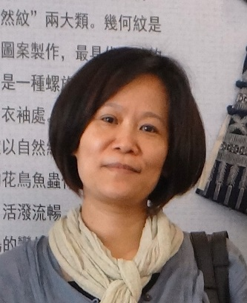  劉俊卿老師 | 現職：  - 安染工坊負責人  - 亞洲大學數位媒體設計學系時尚設計組碩士班畢業  - 韓國羅州市天然染色文化財團驗證天然染色指導師  - 服裝乙級證照  經歷：  - 首屆南通國際工藝美術雙年展銀牌獎  - 第10回韓國天然染色商品大展銀牌獎  - 第12回韓國天然染色商品大展銅牌獎  - 傳承與創新國際植物染藝術設計大展入選  - 2008台灣工藝競賽入選  - 2011台灣工藝競賽入選  - 2013台灣工藝競賽入選  - 2014台灣工藝競賽入選  - 2016台灣工藝競賽入選
課程作品參考
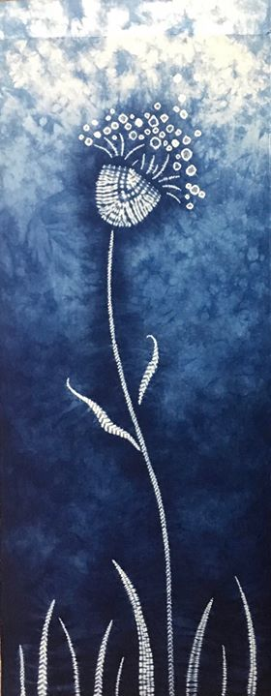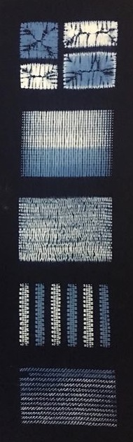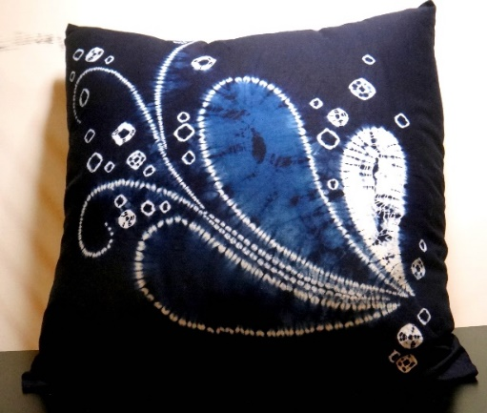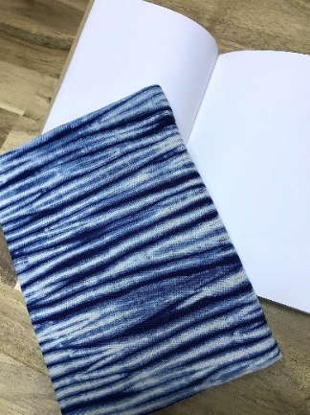
課程表：108/7/7-108/9/8 (每周日9:30-16:30)

日期 |  | 課程內容 | 授課講師
第一週 | 7/7 | 藍染概說，染缸建置，染色原理，布匹精練 | 劉俊卿老師
第二週 | 7/14 | 綁紮基礎練習（一）－捆紮、圈紋、雲紋  作品：大方巾、布包 | 劉俊卿老師
第三週 | 7/21 | 綁紮基礎練習（二）－捲紋  作品：圍巾、書衣筆記本 | 劉俊卿老師
第四週 | 7/28 | 縫紮基礎練習（一）平針技法操作說明  作品：長桌旗 | 劉俊卿老師
第五週 | 8/4 | 縫紮基礎練習（二）平針技法運用練習 | 劉俊卿老師
第六週 | 8/11 | 縫紮基礎練習（三）平針技法變化運用說明  作品：抱枕（一） | 劉俊卿老師
第七週 | 8/18 | 縫紮基礎練習 （四）平針技法變化運用練習  作品：抱枕（二） | 劉俊卿老師
第八週 | 8/25 | 縫紮基礎練習（五）－綜合技法設計製作  作品：掛飾 | 劉俊卿老師
第九週 | 9/1 | 綜合技法設計製作 | 劉俊卿老師
第十週 | 9/8 | 縫染成品後製作教學/作品檢討、成果討論 | 劉俊卿老師
上課期間勿帶課堂以外的作品來製作，以免引發爭議，造成困擾；課程內容會依實際上課狀況做調整。
自備工具
剪刀、線剪、錐子、方格尺、熱消筆（或水消筆）、橡膠手套、工作圍裙、中型水盆、抹布（舊毛巾、吸水布…..）
＊手縫線20/4股sp線、小馬6號手縫針、綁紮棉線－含在材料費中。
附件1
「藍染縫染基礎班」
學員報名資料表
中文姓名 |  | 電 話 |  |  |  |  | 半身脫帽  正面2吋相片  結訓證書用  （照片背面寫上中姓名浮貼於上）
英文名  (與護照同) |  | 手 機 |  |  |  |  | 半身脫帽  正面2吋相片  結訓證書用  （照片背面寫上中姓名浮貼於上）
身分證字號 |  | 出生日期 |  |  | 民國 年 月 日 |  | 半身脫帽  正面2吋相片  結訓證書用  （照片背面寫上中姓名浮貼於上）
E–mail |  |  |  |  |  |  | 半身脫帽  正面2吋相片  結訓證書用  （照片背面寫上中姓名浮貼於上）
通訊地址 | □□□-□□
性別 | - 男 □ 女 |  | 年齡(歲)
畢業學校 |  |  | 科系名稱
工作單位 |  |  | 職務名稱
職經歷 | 1. |  | 技藝專長
職經歷 | 2. |  | 請勾選(可複選) |  |  | □大專院校染織工藝、美術設計相關科系之師生  □喜愛藍染工藝、包袋設計之一般民眾  □具藍染、車縫經驗
公務人員時數 | □需要 □不需要
身分證影本（正面）  可用色筆或螢光筆標示報名專用 |  |  |  | 身分證影本（背面）
聯絡人 |  |  |  | 電話
備註 | 為避免上述資料因填寫錯誤，造成個人權益損失，請詳實填寫。
附件2
「藍染縫染基礎班」個人資料使用同意書
本人 姓名 ________________ ，身份證字號 __________________ ，
1、國立臺灣工藝研究發展中心(以下簡稱本中心)為辦理工藝文創產業人才培育計畫業務拓展等需求，必須取得您的個人資料。在個人資料保護法及相關法令之規定下，本中心將依法蒐集、處理及利用您的個人資料。
2、您所提供的個人資料，將於本同意書處理結束後轉入本中心學員資料庫，並受本中心妥善維護。
3、依據「個人資料保護法」第8條，請您詳讀下列本中心應行告知事項：
(1) 機關名稱：國立臺灣工藝研究發展中心
(2) 蒐集目的：主要提供工藝文創產業人才培育計畫業務相關資訊，如國內外培訓班、論壇、講座、研習營、工作坊及設計交流活動等，輔以本中心業務拓展及專案計畫所需。
(3) 個人資料類別：含姓名、電話、電子郵件、公司名稱、地址及其他得以直接或間接識別您個人之資料。
(4) 個人資料利用期間：自108年開始至蒐集目的消失為止。
(5) 個人資料利用地區：中華民國地區。
(6) 個人資料利用對象：本中心內部、與本中心合作之官方及非官方單位。前述合作關係包含現存或未來發生之合作。
(7) 個人資料利用方式：網際網路、電子郵件、書面及傳真。
4、您可依個人資料保護法第3條規定，就您的個人資料:
(1)查詢或請求閱覽、(2)請求製給複製本、(3)請求補充或更正、(4)請求停止蒐集、處理或利用、(5)請求刪除。
如欲行使以上權利，請洽活動承辦人(037)222-693#105(張鈺昇)或來信至yschang@ntcri.gov.tw。
5、您可自由選擇是否提供本中心您的個人資料，惟您不同意提供個人資料時，本中心將無法提供【工藝文創產業人才培育計畫】系列課程之相關課程宣傳推廣與後續產業培訓資訊等相關服務。
我已詳閱並了解本同意書的內容並同意遵守相關事項，謝謝。
□同意 □不同意
簽名：___________________________ 日期：中華民國_____年_____月_____日
附件3
研 習 保 證 書

本人 姓名 _____________ ，報名參加國立臺灣工藝研究發展中心(苗栗工藝產業研發分館) 「藍染縫染基礎班」，研習期間自108年7月7日至9月8日止，為期10天(6HR*10天=60小時)。願以最認真態度學習，完成所有課程進度，並切實遵守下列規定事項：

1. 愛惜染織育成中心所有設備、器具材料與教學公物，如有損毀願照價賠償。
2. 願遵守工坊管理規定，發揮團隊榮譽精神，自動自發維護環境整潔。
3. 願負責輪流擔任工坊值日服務工作。
4. 研習期間不任意請假或遲到早退耽誤課程，願身體力行達成研習進度。若上課期間發生重大情事影響課程進行，應予以退訓，並自願放棄申訴權利。
5. 研習期間分發的講義教材或參考樣本、試作品、講義資料等，屬於本中心或原作者講師等，願遵守著作權相關規定，以示尊重。
6. 研習期間請假若超過全部課程時數之五分之一，所繳交之保證金自願放棄。作品照片同意提供本中心推廣工藝使用(非商業行為)。
7. 研習完成作品同意免費完全授權提供本中心辦理展覽推廣使用，期限最長一年。
8. 請留下緊急聯絡人資料，作為緊急聯絡之用，如遇突發事件作為第一優先通知對象。
9. 上課期間未經老師及工坊管理者同意，請勿攜帶其他布料進入教室染色。

研 習 人 簽名： ____________________(簽名)
緊急聯絡人 簽名： ____________________(簽名)
聯 絡 人 電話： _________________________

中 華 民 國 108 年 月 日

